Bonjour !

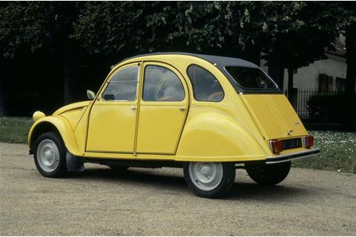Je m’appelle Voiture. J’ai treize ans et je suis suédois. J’habite à Marseille avec ma famille. J’aime les cuisses de grenouille mais je déteste les escargots. Quelle heure est-il ? Il est quatre heures moins quatorze. J’ai des cheveux longs et j’ai des yeux jaunes. J’ai des lunettes et j’ai une barbe. J’aime une fille qui s’appelle Masœur. Maintenant il est cinq heures dix. Il fait froid à Paris mais il pleut à Rennes. En Suède il fait mauvais. Aujourd’hui c’est le six décembre deux mille dix. C’est lundi. C’est génial ! Mon père a quarante-cinq ans et ma mère a cinquante-deux ans. Mon frère a quinze ans. Quelle heure est-il ? Il est huit heures moins douze. C’est jeudi. Il fait chaud. J’adore les chiens. J’ai un chat. Il a soixante-seize ans ! Bon, j’y vais ! Au revoir et bonne journée !!!!

